Работа с пакетом QUARTUS 2000.

Пакет предназначен для проектирования цифровых устройств с помощью современных средств моделирования. Quartus позволяет производить симуляцию электронных устройств во времени, использовать для моделирования все возможные средства:
- Графические схемы
- VHDL
- Verilog HDL
- Tcl

Создание проекта:
Для создания проекта используется встроенный Project Wizard, который запускается, если выбрать в меню File пункт New Project Wizard или File → New. Откроется меню, показанное на рисунке.

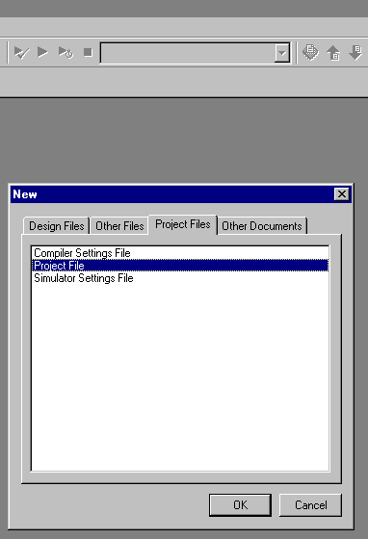

На закладке Project Files надо выбрать пункт Project File, далее следует в появившемся окне указать в верхнем поле каталог, где будет находиться ваш проект (если он не существует, то Quartus его создаст); в среднем поле необходимо указать имя проекта. При этом в нижнем поле автоматически продублируется имя проектируемого устройства (а именно имя той компоненты или модуля, который является основным (Top-level)). Теперь Quartus создаст проект с заданным именем.
Слева расположено окно Project Navigator, которое отображает содержимое вашего проекта.
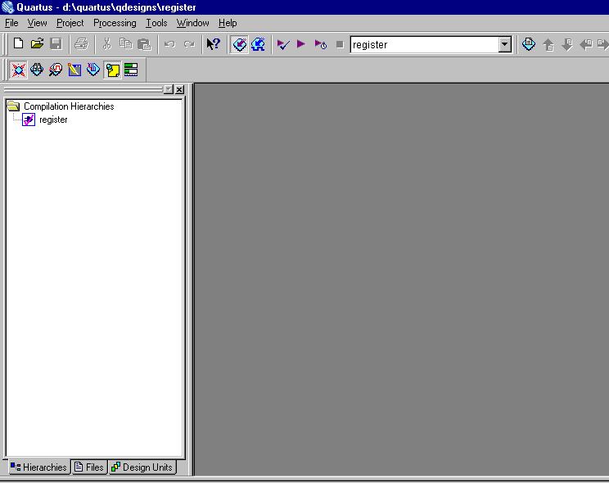

На рисунке видно, Quartus создал на закладке Hierarchies значок вашего проекта. На закладке Files отображаются в папках Design Files и Other Files файлы, которые будут включены в проект. Закладка Design Units отображает все структуры (модули, функции), встречающиеся в вашем проекте. Они появляются после этапа компиляции.
После создания проекта необходимо создать или включить в проект рабочие файлы.

Добавление файлов в проект:
Для добавления файлов в проект следует в меню Project выбрать пункт Add Files to Project… . Появиться меню, где на закладке Add Files следует выбрать файл из текущей директории. Если в текущей директории имеются файлы, которые распознает Quartus, то он их отобразит в поле в виде списка (указав его тип). Нажав Add All, все файлы будут добавлены в проект. Также можно из списка удалить не нужные для добавления файлы. Если у разработчика имеется библиотека своих элементов, то он может подключить ее аналогичным образом на закладке User Libraries. Библиотека будет добавлена в проект. Добавленные в проект файлы будут отображены в Project Navigator на закладке Files.

Создание новых файлов в проекте:
Файл создается в меню File → New. В открывшемся окне на закладке Design Files выберите файл того типа, который вам нужен: Verilog HDL, VHDL или AHDL. В результате создастся файл для написания кода на соответствующем языке. Файл Block Diagram/Schematic File будет создан для проектирования в графическом редакторе.

Открытие проекта:
Проект открывается с помощью меню: File → Open Project. При этом откроются все файлы из этого проекта.

Работа с проектом:
Обычно, проект разработчика состоит из нескольких файлов. Quartus позволяет составлять проекты из файлов комбинированных типов: на Verilog HDL, VHDL и с использованием графического редактора. Понятно, что при этом у вас будет один файл главным, содержащим основной модуль устройства. Его необходимо определить как Top-level. Для этого на имени файла в окне Project Manager в контекстном меню следует выбрать пункт Add Current Entity at Top Level & Set Focus. Если в данном файле описаны несколько модулей, то компилятор сам определит главный из них.

Пакет работает в двух режимах: в режиме компиляции и в режиме симуляции. Выбор режима осуществляется с помощью двух кнопок на панели инструментов или в меню Processing.

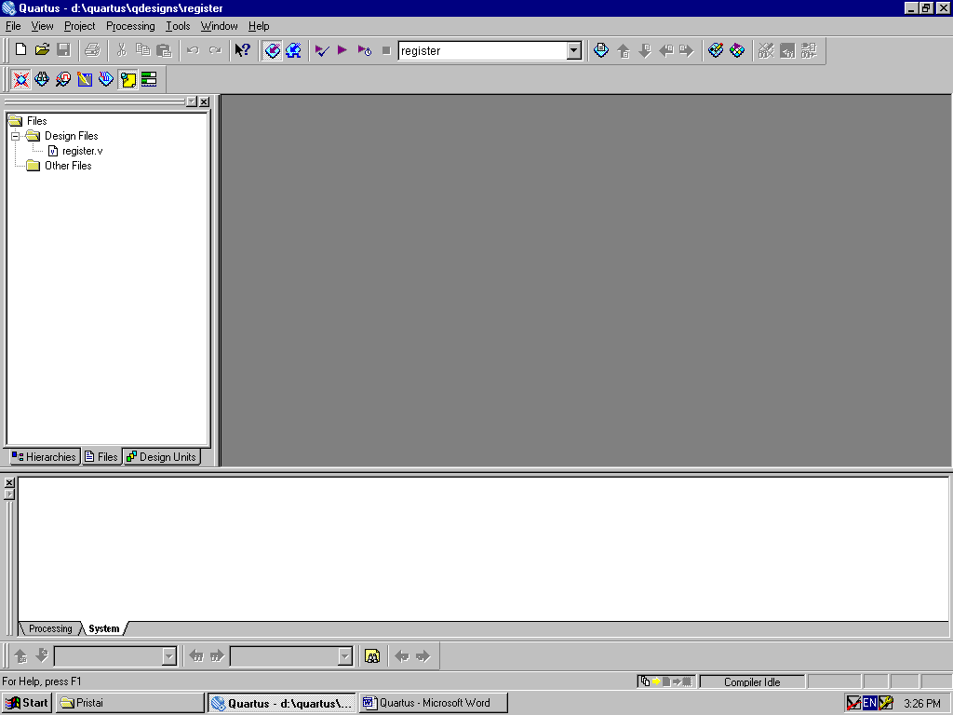

Переход в соответствующий режим производит изменения пунктов меню самого пакета.

Компиляция проекта:
Для инициализации компиляции необходимо активизировать кнопку (по умолчанию она уже включена). Далее необходимо определить свойства и параметры компиляции для данного устройства, задать семейство PLD. Для этого в меню Processing надо выбрать пункт Compiler Settings… . Откроется диалоговое окно, где на вкладке General можно сохранить установки (параметры будут заданы дальше), и просмотреть имеющиеся в поле Available Compiler Settings. На вкладке Chip & Devices производится выбор семейства PLD. В поле Family можно выбрать имеющиеся семейства от ALTERA: APEX20 и APEX20KE. Для выбранного семейства предлагается ряд микросхем, на базе которых будет осуществляться анализ проектируемого устройства. В графе Target Device можно показать: либо мы назначаем на устройство конкретное PLD из списка (Specific Device Selected in ‘Available devices’ list), либо компилятор сам выберет PLD из доступных (Auto device selected by the Compiler from the ‘Available devices’ list). Для функционального анализа достаточно переложить эту работу на компилятор, поэтому следует выбрать последний пункт Target Device. Справа от списка PLD можно указать package, число контактов и коэффициент скорости. Выбор каждого из этих параметров приведет к конкретному доступному набору PLD в списке. Для отображения всех PLD данного семейства следует указать в окнах характеристик: ANY.
Далее на закладке Mode предлагается выбрать режим компиляции. Уровень компиляции может быть либо полным, включающим временной анализ, генерацию файлов, либо сокращенным, когда производится только синтез и анализ во времени.
Установку всех этих параметров можно произвести и с помощью Compiler Settings Wizarda.
Теперь можно начинать компиляцию проекта. Компиляция производится при выборе пунктов меню Start Analyses & Elaboration или Start Compilation в меню Processing. Можно также воспользоваться кнопками на панели инструментов.

(Установку параметров можно было и не производить, оставив все по умолчанию. Компилятор сам бы установил нужную конфигурацию).

Процесс компиляции состоит из нескольких шагов, которые отображаются в окне. После каждого шага компилятор выдает результаты, которые были получены на данном этапе. После окончания компиляции, если она прошла без ошибок, показываются ее результаты.
На закладке Design Units появится список всех модулей проекта с указанием имени файла, где он описан (если файлов в проекте несколько).
На вкладке Hierarchies будет показана иерархия вызовов модулей с указанием имени вызова (подстановки).

Работа с вэформером и симуляция проекта
Процесс симуляции возможен при условии успешной компиляции, т.е. при отсутствии ошибок. Наличие warning’ов нежелательно, но с ними симуляция допустима.
Для начала процесса симулирования требуется сначала перейти в режим симуляции. Он активизируется в меню Processing пунктом Simulation Mode или нажатием кнопки на панели. (Соответственно изменятся пункты меню пакета).

Перед непосредственной работой следует создать файл временной диаграммы, где надо будет задать входные и выходные сигналы. Для этого в меню File->New на вкладке Other Files выберите тип файла Vector Waveform File. После чего появится окно для временной диаграммы и панель, с помощью которой, можно будет задавать входные сигналы. Теперь на панели Applications вызовите Node Finder с помощью кнопки 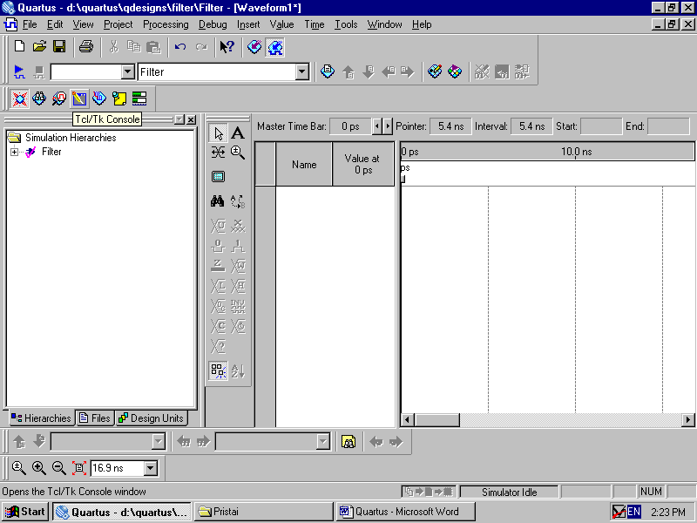. Откроется окно мастера, который позволит найти и добавить во временную диаграмму входные и выходные сигналы. В выпадающем списке выберите Pins : All. По нажатии кнопки Start будут найдены входные и выходные порты устройства. Методом drag-and-drop перетащите их в окно временной диаграммы. Теперь окно Find Noder можно закрыть.
С помощью панели сигналов задайте входные импульсы для каждого порта. (Выделите необходимую часть сигнала мышью, и задайте 1 или 0, – импульс будет нарисован).
После определения всех входных импульсов следует сохранить файл временной диаграммы. Файл сохраниться с расширением *.vwf.
Теперь откройте окно опций симулятора в Processing->Simulator Settings. На вкладке Time/Vectors можно указать время начала симуляции (Start time) и время ее окончания (End Time). Окончание симуляции можно определить временем или периодом, в течение которого заданы входные сигналы.
В графе Source of Vector stimuli: задайте сформированный ранее файл временных диаграмм.
На вкладке Mode выберите режим симуляции Functional. Данный режим позволяет проверить функционирование устройства, и не “привязывается” к выбранному на этапе компиляции, PLD.
Теперь назначьте для симуляции файл, содержащий главный модуль проектируемого устройства, посредством команды Add Current Entity at Toplevel & Set Focus в контекстном меню.
В меню Processing выберите команду Initial Simulation для начала симуляции.
После инициализации Quartus попросит продолжить симуляцию. Нажмите Ok.
После окончания симуляции на временной диаграмме должны появиться результаты.
При необходимости можно сохранить полученную диаграмму.

